Pressinformation 2016-11-21

# Arcona bygger ny skola och idrottshall i Täby

Arcona har fått i uppdrag att genom totalentreprenad utföra såväl projekteringen som byggnads- och markarbetena för Hägerneholmsskolan och Hägerneholmshallen i Täby. Projektet kommer drivas i samverkan med Täby kommun genom ett strukturerat arbetssätt med målet att uppnå ett bra arbetsklimat, kostnadseffektiva lösningar och tidsoptimering. Projektet som påbörjas nu skall vara färdigställt till HT 2019.

Skol- och förskolebyggnaden uppgår till totalt ca 9.600 kvm fördelade på 2-4 våningar. Förskolan kommer inrymma 110 barn och skolan 600 elever i årkurs F-6. Till skolbyggnaden kommer också en skolgård byggas, anpassad för såväl förskolan som skolan. Idrottshallen byggs i två plan med en total yta på ca 3.200 kvm och läktare som rymmer 500 åskådare. Dessutom kommer en 5-manna konstgräsplan att anläggas.

Byggnaderna kommer bli miljöcertifierade enligt Miljöbyggnad Guld (skolan) respektive Silver (idrottshallen), vilket betyder att det ställs höga miljökrav vad gäller energi, inomhusmiljö, material och hantering av farliga ämnen. Byggnaderna kommer ha gröna tak och ska vara väl genomtänkta i sin utformning såväl invändigt som utvändigt.

*”Arcona är väldigt stolta över att få vara delaktiga i förverkligandet av kommunens lokalbehov och då i synnerhet gällande lokaler där unga människor formas både fysiskt och intellektuellt. Vilket roligt och stimulerande projekt!”* säger Catrin Hansson, projektchef på Arcona.

Hägerneholm växer - inom några år kommer det att finnas 1100 nya bostäder i området. Behovet av förskole- och skolplatser är därmed stort i Hägerneholm. Täby kommun har därför planerat för en ny skola, förskola och idrottshall under några år.

”*Vi är glada för att projektet nu kommer igång då området växer och är i stort behov av förskole- och skolplatser. Det känns betryggande att vi upphandlat Arcona som har stor erfarenhet av skolprojekt i samverkansform. ”,* säger Maria Östholm, fastighetschef på Täby kommun.

**För mer information:**Catrin Hansson, projektchef Arcona, tel 08-601 21 68, e-post: [catrin.hansson@arcona.se](mailto:catrin.hansson@arcona.se)  
Johan Månsson, affärschef Arcona, tel. 08- 5100 22 16, e-post [johan.mansson@arcona.se](mailto:johan.mansson@arcona.se)   
Maria Östholm, fastighetschef Täby kommun, tel. 08-55 55 95 45, e-post: [maria.ostholm@taby.se](mailto:maria.ostholm@taby.se)

Om Arcona**:**

***Arcona*** *bygger och utvecklar fastigheter i Stockholm och Uppsala och är sedan årsskiftet 2013/14 en del av Veidekke-koncernen.*

***Arcona Lean Construction*** *genomför byggentreprenader i nära samverkan med kunder och leverantörer. Metoden Lean Construction säkerställer effektivitet och kvalitet. Med tidig samverkan och långsiktiga relationer läggs fokus på maximalt kundvärde.*

***Arcona Concept*** *erbjuder konsulttjänster och genomför egen-regiprojekt från idé till slutförsäljning inom fastighetsutveckling av kommersiella lokaler och bostäder.*

***BSK Arkitekter*** *och* ***Exengo Installationskonsult*** *ingår som strategiska resurser i koncernen.*

*2015 omsatte Arconakoncernen drygt 1,4 miljard SEK.*

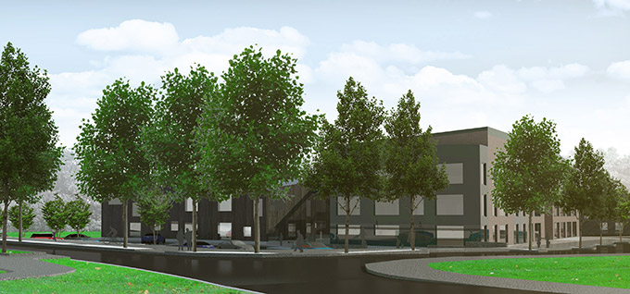

*Bildkälla: Täby kommun*